中美爱心2021-2022学年度高校生学习生活报告
2021编号：A21038
姓名 |  | XXX | 性别 |  | 男 | 出生日期 | XX | 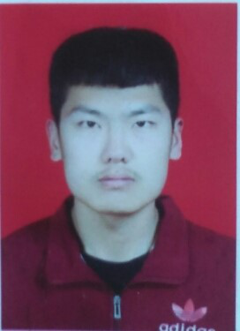
学校 |  | XX | 专业 |  | 电气工程及其自动化 | 入学年份 | 2018
手机号 |  | XX | 家庭住址 |  | XX北山晕村
qq号 |  | XX
2021-2022学年度本人在校学习生活及家庭困难情况介绍 | 在2021-2022学年度中，我学习态度认真，积极向上，在学业、科研竞赛和其他方面取得了一定的进步。现在我已经从大学顺利毕业，感谢中美爱心多年来对我的帮助，接下来我的汇报如下：在课程学习上，我上课认真思考，积极与老师交流。在认真学习的同时，我也积极参加科研训练和科创竞赛来提高自己的动手操作能力和科研创新能力。通过参加各类科创竞赛，我的创新能力得到了有效的提高。在社会服务方面，我积极参加了开学迎新等志愿活动、我想尽自己所能去帮助别人。在我处于困难时，中美爱心一直在帮助我。如今，父母的年龄越来越大，而我和弟弟都在大学读书，这给本来就贫困的家庭带来了更大的经济压力。虽然我的家庭经济状况依旧差，但我会用自己的力量与知识来帮助那些需要帮助的人。中美爱心教会了我无私奉献，帮助别人。在日后的生活中，我会把这种爱心传递下去，为我们美好的社会奉献自己的一份力。未来，我会更加努力前进，用自己的成绩来回报祖国、父母以及中美爱心等社会爱心人士对我的帮助。
近一年来获得过何种奖励（含奖学金） |  |  |  | 国家助学金、国家励志奖学金
参加过哪些志愿者活动（包括在本会做义工情况） |  |  |  | 开学迎新
是否继续申请2022-2023学年度助学金  （不需申请的简要说明原因） |  |  |  | 是
2022年大学毕业同学的去向  （毕业后工作单位及城市或硕士研究生录取学校、专业） |  |  |  | 西安交通大学（电气工程）
说明：1、凡我会2021-2022学年度受资助的大学生必须填写本表（无论是在校还是今年毕业），即日起至2022年7月20日之前发到我会郭老师电子邮箱312564496@qq.com，逾期不提交视为主动放弃下学年度助学金。2、2022年报名参军的同学请在“是否继续申请助学金”一栏注明。

